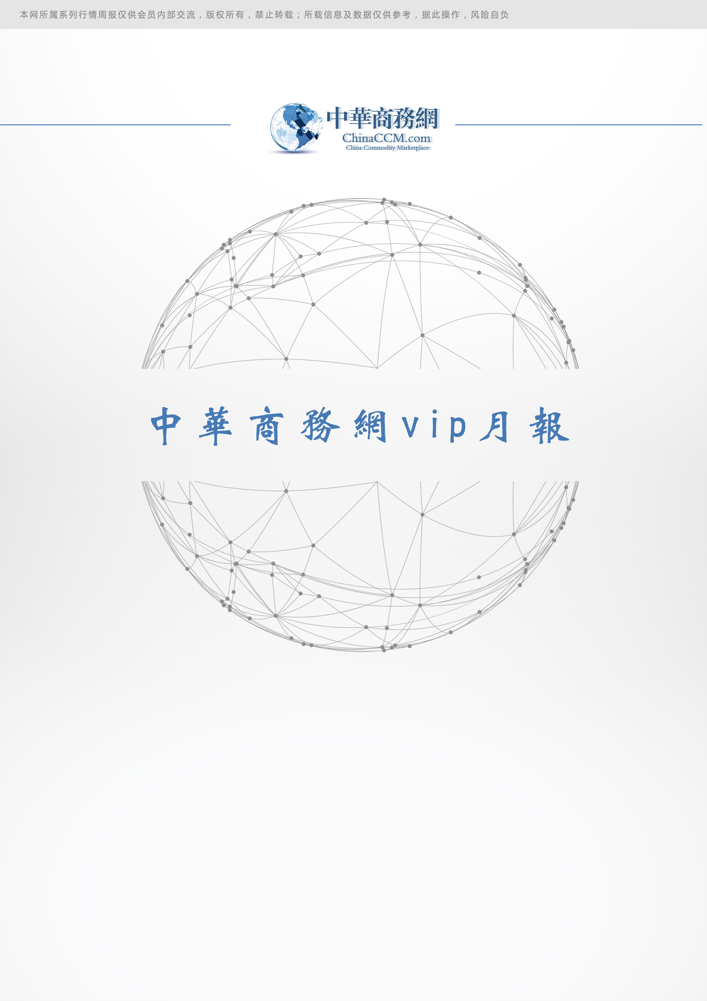
磷矿石

2019年2月

责任编辑：刘冰
电 话：0458-6161806
编辑邮箱：254865482@qq.com
地址：北京朝阳区高碑店新村东区B8-1

目 录
(内部使用 仅供参考)
一、 国内磷矿石市场……………………………………………………………………………….1
1.1 主产区主流品位磷矿石月均车板价格………………………………………………………...1
1.2 2019年2月份磷矿石行情综述及后市预测 1
二、国际磷矿石市场………………………………………………………………………………..1
2.1 2018年3月份磷矿石进出口数据统计……………………………………………………..1
2.2. 国际磷矿石到岸月度价格 3
三、2018年2月国内磷矿粉进出口数据统计 3

国内磷矿石市场

1.1 主产区主流品位磷矿石月均车板价格
省市 | 产品 | 含量 | 备注 | 2019年2月 | 2019年1月
湖北宜昌 | 磷矿石 | 30% | 船板含税价 | 550 | 550
贵州开阳 | 磷矿石 | 30% | 车板价 | 400 | 480
四川绵竹 | 磷矿石 | 28% | 坑口价 | 370 | 370
云南 | 磷矿石 | 29.5% | 坑口价 | 350 | 350

1.2 2019年2月份磷矿石行情综述及后市预测
中商网讯
市场综述：
2月，春节长假过后，磷矿石市场缓慢恢复，市场在元宵节后陆续恢复。贵州地区企业主要发运前期订单，省外少量外发。四川地区成交和节前保持一致，马边和雷波地区仍在进行安全检查，水富段公路暂未恢复正常，预计 5 月左右恢复运输。湖北宜昌地区仍在停采当中，企业预计3月开始恢复。湖北矿票量尚未公布，预计 3月中旬政府将会发布总量。云南地区主要以省内自用为主。下游磷肥企业生产稳定，但节后并无大量采购操作。
分矿区磷矿石主流价格参考：福泉市磷矿 30%品位车板（含税）400 元/吨；瓮安地区 28%品位磷矿石坑口价（含税）300元/吨，30%品位磷矿石坑口（含税）320 元/吨；贵阳地区 30%品位磷矿石车板价（含税）当前执行 400-420元/吨，价格调整后开始执行 480-500 元/吨。湖北地区 28%品位磷矿石船板价（含税）500元/吨，30%品位船板价（含税）550元/吨。四川地区 27%品位磷矿石马边县城交货价（含税）250 元/吨，28%品位磷矿石马边县城交货价（含税)280-300元/吨。云南 28.5%品位磷矿石公司货场（二街）交货含税价280 元/吨，26%品位磷矿石公司货场（六街）交货含税价 162 元/吨，33.5%品位磷矿石公司货场（二街）交货含税价 430 元/吨。
后市预测：磷矿石市场较为稳定，企业成交维持前期水平，目前仍以待发订单为主。供应方面，四川和湖北地区企业仍为开采，贵州和云南地区供应正常。需求方面，下游磷肥企业受成品库存影响，对原料采购进度推迟。磷矿石市场近期尚未正式启动，预计 3月中旬前市场成交维持当前水平，但后续仍得看下游磷肥企业成品库存消耗程度。

二、国际磷矿石市场

2.1 2018年3月份磷矿石进出口数据统计

产品名称： | 未碾磨磷灰石 | 产品代码： | 25101010
产销国 | 进口数量 | 进口美元 | 出口数量 | 出口美元
韩国 | 0 | 0 | 25350000 | 2268825
马达加斯加 | 18215 | 9970 | 0 | 0
摩洛哥 | 60159370 | 4695007 | 0 | 0
日本 | 0 | 0 | 14520600 | 1452060
新西兰 | 0 | 0 | 16270000 | 1617238
2018年3月 | 60177585 | 4704977 | 56140600 | 5338123
贸易国 | 进口数量 | 进口美元 | 出口数量 | 出口美元
韩国 | 0 | 0 | 25350000 | 2268825
马达加斯加 | 18215 | 9970 | 0 | 0
摩洛哥 | 60159370 | 4695007 | 0 | 0
日本 | 0 | 0 | 14520600 | 1452060
新西兰 | 0 | 0 | 16270000 | 1617238
2018年3月 | 60177585 | 4704977 | 56140600 | 5338123
收发货地 | 进口数量 | 进口美元 | 出口数量 | 出口美元
福建省 | 18215 | 9970 | 0 | 0
广东省 | 60159370 | 4695007 | 0 | 0
贵州省 | 0 | 0 | 56140600 | 5338123
2018年3月 | 60177585 | 4704977 | 56140600 | 5338123
海关关区 | 进口数量 | 进口美元 | 出口数量 | 出口美元
南京海关 | 0 | 0 | 41620000 | 3886063
南宁海关 | 0 | 0 | 14520600 | 1452060
厦门海关 | 18215 | 9970 | 0 | 0
湛江海关 | 60159370 | 4695007 | 0 | 0
2018年3月 | 60177585 | 4704977 | 56140600 | 5338123
贸易方式 | 进口数量 | 进口美元 | 出口数量 | 出口美元
一般贸易 | 60177585 | 4704977 | 56140600 | 5338123
2018年3月 | 60177585 | 4704977 | 56140600 | 5338123
运输方式 | 进口数量 | 进口美元 | 出口数量 | 出口美元
江海运输 | 60177585 | 4704977 | 56140600 | 5338123
2018年3月 | 60177585 | 4704977 | 56140600 | 5338123
月份 | 进口数量 | 进口美元 | 出口数量 | 出口美元
1 | 28050 | 15163 | 47775000 | 4351185
2 | 25890 | 5178 | 8357600 | 989460
3 | 60177585 | 4704977 | 56140600 | 5338123
2018 | 60231525 | 4725318 | 112273200 | 10678768

2.2. 国际磷矿石到岸月度价格
产品 | 区域 | 价格(美元/吨)
产品 | 区域 | 2月7日 |  | 2月14日 |  | 2月21日 |  | 2月28日
磷矿石 | FOB约旦（68-70%） | 98-99（2018三季度） | 110-101（2018四季度） | 98（2018三季度） | 110-101（2018四季度） | 98（2018三季度） | 100-101（2018四季度） | 98（2018三季度） | 100-101（2018四季度）
磷矿石 | CFR印度(68-70%） | 110-116（2018三季度） | 119-120（2018四季度） | 116（2018三季度） | 119-120（2018四季度） | 116（2018三季度） | 119-120（2018四季度） | 116（2018三季度） | 119-120（2018四季度）
磷矿石 | CFR印度70-72% | 135-142（2018三季度） | 135-139（2018四季度） | 135-142（2018三季度） | 135-139（2018四季度） | 135-142（2018三季度） | 135-139（2018四季度） | 135-142（2018三季度） | 135-139（2018四季度）
磷矿石 | FOB北非69% | 116-118（2018三季度） | 113-115（2018四季度） | 116-118（2018三季度） | 113-115（2018四季度） | 116-118（2018三季度） | 113-115（2018四季度） | 116-118（2018三季度） | 113-115（2018四季度）

三、2018年2月国内磷矿粉进出口数据统计
产品名称： | 已碾磨磷灰石 | 产品代码： | 25102010
产销国 | 进口数量 | 进口美元 | 出口数量 | 出口美元
日本 | 0 | 1338 | 0 | 0
2018年2月 | 0 | 1338 | 0 | 0
贸易国 | 进口数量 | 进口美元 | 出口数量 | 出口美元
美国 | 0 | 1338 | 0 | 0
2018年2月 | 0 | 1338 | 0 | 0
收发货地 | 进口数量 | 进口美元 | 出口数量 | 出口美元
江苏省 | 0 | 1338 | 0 | 0
2018年2月 | 0 | 1338 | 0 | 0
海关关区 | 进口数量 | 进口美元 | 出口数量 | 出口美元
上海海关 | 0 | 1338 | 0 | 0
2018年2月 | 0 | 1338 | 0 | 0
贸易方式 | 进口数量 | 进口美元 | 出口数量 | 出口美元
其他 | 0 | 1338 | 0 | 0
2018年2月 | 0 | 1338 | 0 | 0
运输方式 | 进口数量 | 进口美元 | 出口数量 | 出口美元
航空运输 | 0 | 1338 | 0 | 0
2018年2月 | 0 | 1338 | 0 | 0
月份 | 进口数量 | 进口美元 | 出口数量 | 出口美元
1 | 110 | 64272 | 0 | 0
2 | 0 | 1338 | 0 | 0
2018 | 110 | 65610 | 0 | 0

更多精彩信息尽在中华商务网磷化工频道

